지역 커뮤니티형 쇼핑공간, ‘운정맘들의 성지’로 부상
스타필드 빌리지 운정 오픈 100일, 파주의 일상을 바꾸다!
□ 100일만에 210만 방문, 재방문율 50% 기록…지역 일상 중심 공간으로 안착
□ 4월 중순부터 생활 밀착형 근생시설 8천평 순차 오픈, 생활 패턴 전반 아울러
□ 쇼핑∙교류공간 ‘센트럴’에 실생활 ‘근생’ 더해 초대형 로컬 라이프스타일 허브 선봬

“아이와 함께 갈 곳이 마땅치 않았는데, 이제는 하원 후에 매일 스타필드 빌리지에 와요. 아이는 별마당 키즈에서 책을 읽고, 나는 센트럴파드에서 동네 이웃을 만나 함께 쇼핑도 하고, 점심을 먹기도 하죠. 확실히 일상이 풍요롭고 편리해졌어요.” (7살 자녀를 둔 40대 여, 스타필드 빌리지 운정 방문객)

‘스타필드 빌리지 운정’이 개장 100일 만에 누적 방문객 210만 명을 돌파하며, 파주 지역민의 일상을 바꾸는 지역 대표 라이프스타일 플랫폼으로 빠르게 자리매김하고 있다. 이는 파주 전체 인구 약 54만 명의 4배, 운정 신도시 인구 약 30만 명의 7배에 가까운 수치다.
방문객의 약 70%가 인근 거주민으로, 재방문율 역시 단기간 내에 50%를 기록하는 등 지역민에 최적화된 로컬 리테일로 각광받고 있다. 특히, 방문객의 74%가 육아 가정으로 집계되며 각종 SNS상에 ‘운정 맘들의 성지’로 손꼽힐 만큼 가족 단위 고객의 만족도가 높다.

스타필드 빌리지 운정의 핵심 공간인 어린이 도서관 ‘별마당 키즈’와 아이들이 뛰어놀 수 있는 플레이월 ‘업스테어’는 연일 방문객으로 붐비며, 주말에는 대기 행렬이 이어지고 있다. 3만6천여 권의 서가가 둘러싼 복층형 라운지 ‘센트럴 파드’와 계단형 쉼터 ‘북스테어’는 방문객들의 필수 코스이자 지역주민의 동네 사랑방으로 자리잡았다.

오는 3월 27일(금)에는 글로벌 패션 브랜드 ‘유니클로’가 센트럴에 새롭게 오픈해 일상에 편안함과 스타일을 더하는 다양한 아이템을 제안하며 폭 넓은 패션 선택지와 쇼핑 경험을 제공할 것으로 기대된다.

또한, 스타필드 빌리지 운정은 지역민들의 이용 기반을 바탕으로 오는 4월 중순부터 센트럴 주변 저층부에 근린생활시설을 순차적으로 오픈해, 지역 생활 인프라를 한층 확충한다. 영업면적 7,770평 규모의 센트럴 주변부에 이와 비슷한 8,000평 규모의 근린생활시설을 추가 조성해 실생활에 밀접한 카테고리를 대거 확충함으로써, 총 1만 5천여평 초대형 로컬 라이프스타일 허브로 지역민들의 하루·일주일·한 달의 생활 패턴 전반을 아우를 수 있도록 구성할 계획이다.

먼저, ▲키즈&아카데미 분야에는 ‘종로엠스쿨’과 서울 대치동에서 유명한 선행 심화 수학학원 ‘생각하는 황소’를 중심으로 한 다양한 학습 프로그램은 물론 어린이 스포츠 교육 프로그램 ‘수원 삼성 블루윙즈·LG 세이커스 아카데미 운정’ 등 예체능 학원이 입점해 원스톱 교육 환경을 제공한다. ▲클리닉 분야에는 대형 규모와 전문성을 함께 갖춘 메가 약국 ‘운정빌리지약국’과 소아청소년과와 피부과 등 병원이 입점해 지역 의료 인프라를 보강한다.

▲리빙&패션 분야에는 생활용품의 메카 ‘다이소’ 메가샵과 가전 전문샵 ‘LG 베스트샵’, 프리미엄 가구 브랜드 ‘까사미아’ 등과 함께 데일리 패션 브랜드들이 입점해 쇼핑의 편의성을 더하고 ▲서비스 분야에는 세탁소, 부동산, 네일샵 등 생활 밀착형 서비스 업종이 촘촘히 구성된다.
▲ F&B 다이닝 공간은 소리천을 따라 스트리트형으로 조성해 다양한 외식 브랜드와 카페, 펍 등을 선보일 계획이다. 지난해 12월 먼저 문을 연 프리미엄 중식당 ‘테이블린’에 이어 인지도가 높은 ‘맥도날드’, ‘애슐리퀸즈’, ‘폴바셋’ 등과 프리미엄 회 전문 브랜드 ‘참치학교’, 1++(투플) 한우를 합리적인 가격으로 즐길 수 있는 ‘육판장’ 등이 입점해 미식 선택의 폭을 넓힌다. 소리천을 조망하며 낮에는 브런치와 카페, 저녁에는 외식과 모임을 즐길 수 있는 공간으로 조성해 지역 대표 핫플레이스로 자리할 것으로 기대된다.

신세계프라퍼티 관계자는 “스타필드 빌리지 운정은 쇼핑·여가·교류 중심의 센트럴과 실생활 밀착형 근생시설을 유기적으로 결합해 지역 생활 인프라를 실질적으로 강화하는 동시에 업계 전반에 새로운 로컬 리테일의 방향성을 제시할 것으로 기대된다.”고 밝혔다.

별 첨: 스타필드 빌리지 운정 내부 사진 5매
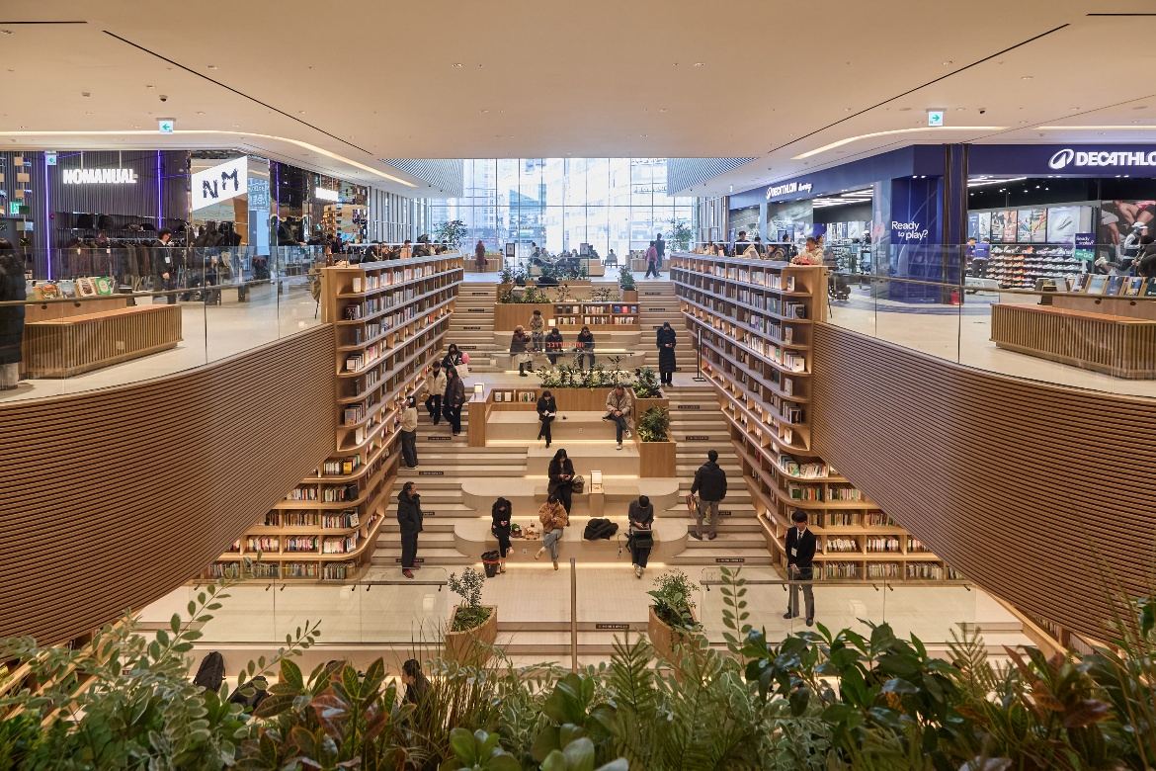
[사진 설명(1)] 스타필드 빌리지 운정 센트럴 1층 ~2층 '북스테어' 전경

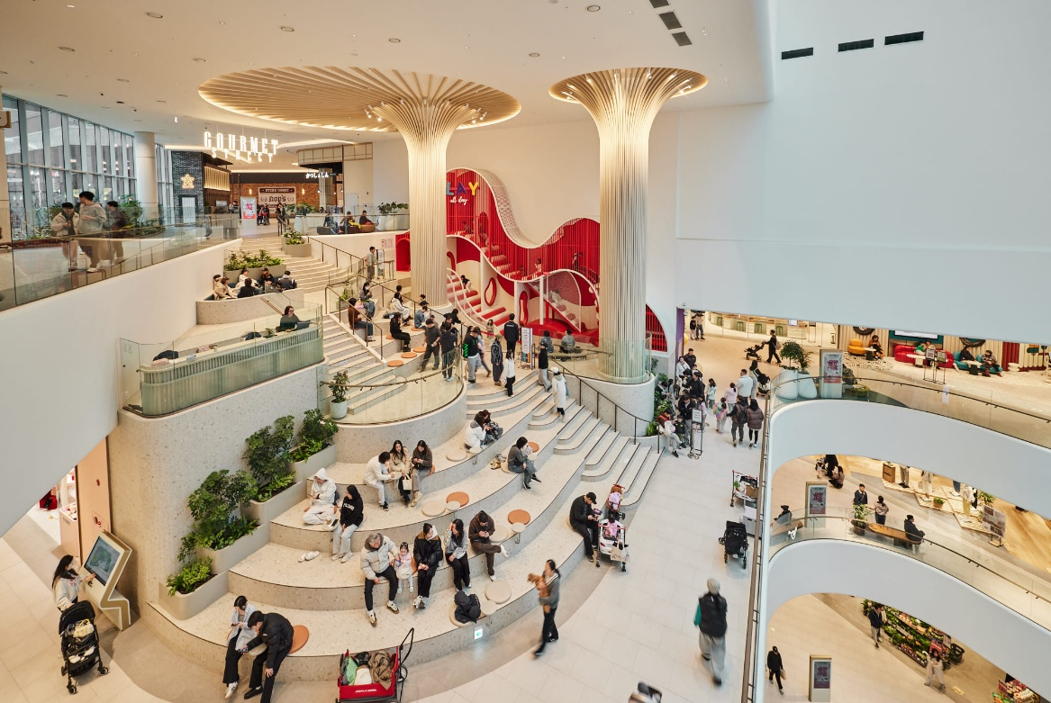
[사진 설명(2)] 스타필드 빌리지 운정 센트럴 3층~4층 '업스테어' 전경
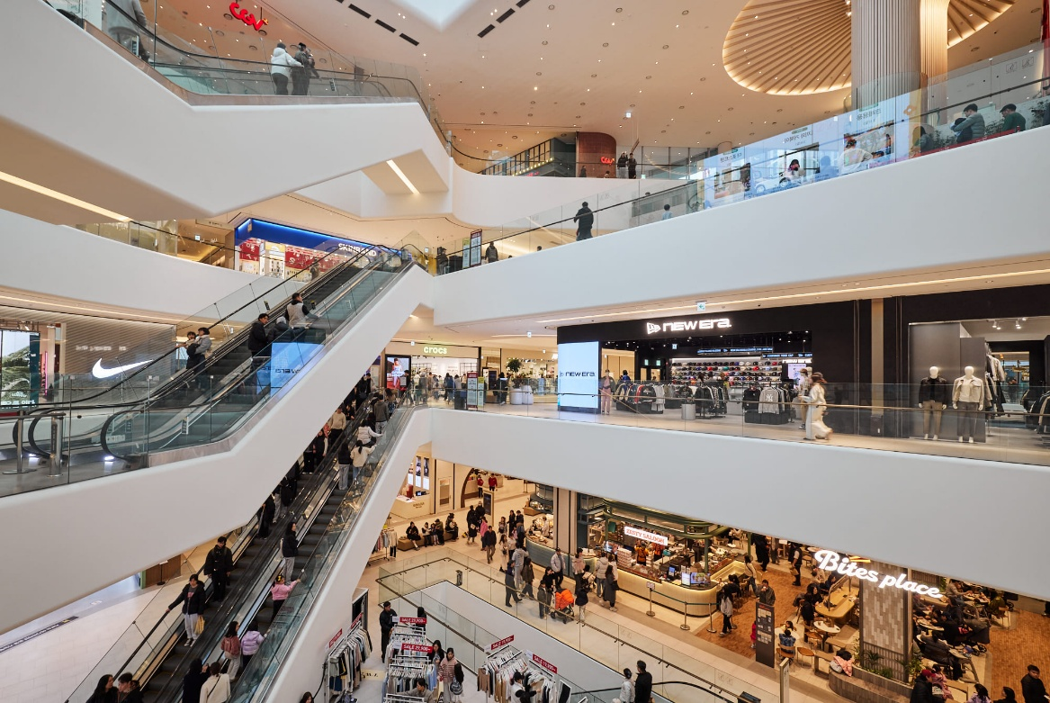
[사진 설명(3)] 스타필드 빌리지 운정 센트럴 1층~4층 전경

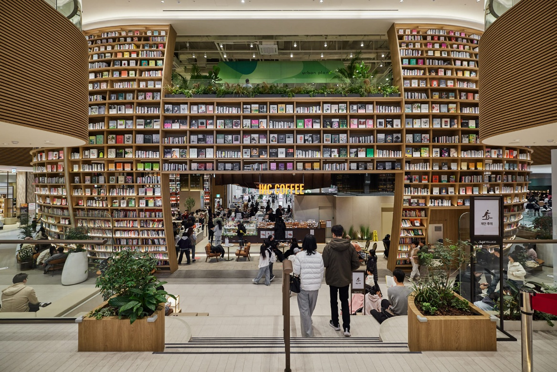
[사진 설명(4)] 스타필드 빌리지 운정 센트럴 1층 '센트럴 파드' 전경
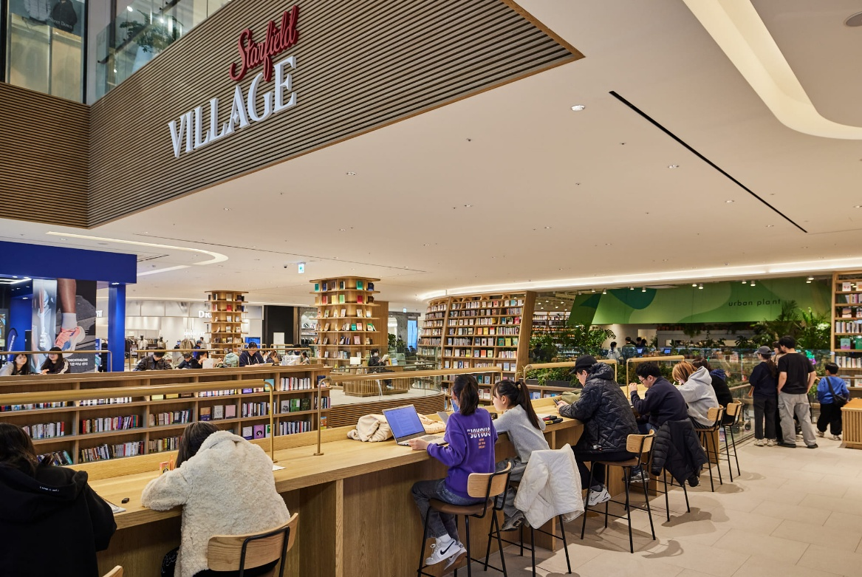
[사진 설명(5)] 스타필드 빌리지 운정 센트럴 2층 '북스테어' 전경

